附件4

第24届广东省青少年机器人竞赛
使命召唤规则（初稿）

1 赛事简介
本赛项主题为“使命召唤”，为机器人对抗赛。活动要求学生在比赛现场进行机器人制作、编程和调试，利用人工智能图像识别的方法，机器人采用自动模式，手动模式结合，全力进攻对方碉堡，有效保护己方碉堡。
2 组队方式
比赛分为小学、初中、高中等三个组别，以团队方式完成，每支队伍由2名选手和1—2名辅导老师组成，选手须为省赛活动时在读的中小学生。
3 比赛场地
3.1 小学组比赛场地：竞技场地总长3600mm×宽2400mm，比赛场地为喷绘的哑面刀刮布，机器人可在场地的任意一地点进行活动。场地设（配）置起始区、碉堡摆放区、巡线区等。
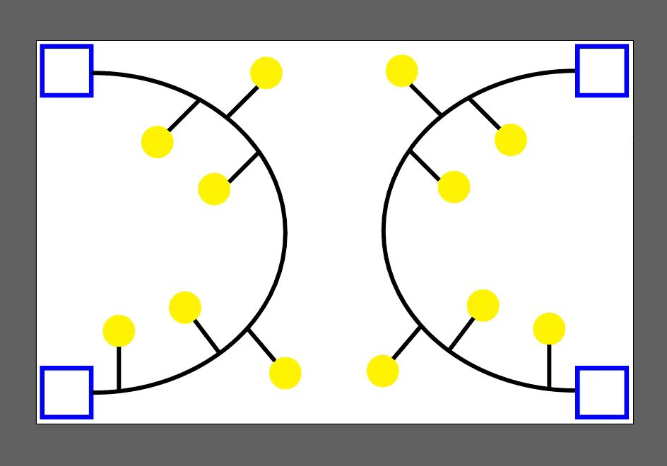
图1：比赛地图
起始区：赛场四角设置4个长250mm×宽250mm的蓝色方框区域，为双方机器人的起始区。
碉堡摆放区：图中黄色圆圈部分，为碉堡摆放区。
碉堡：碉堡分为底座和靶标两部分。底座为长150mm×宽150mm×高150mm的立方体；靶标为高度150mm， 直径150mm，成90度分布的两个平板圆形，可左右90度摆动，其中一个靶标贴红色标签纸，另一个靶标贴蓝色便签纸。
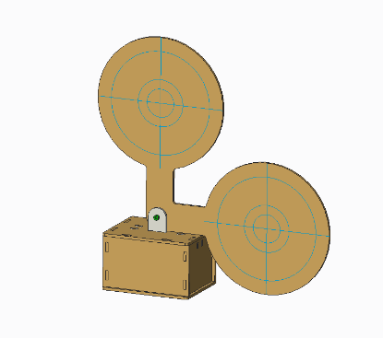
碉堡示意图

3.2初中和高中组比赛场地：竞技场地总长3000mm×宽2400mm，正中间有一条黑色分界线，比赛场地为喷绘的哑面刀刮布，机器人可在场地的任意一地点进行活动。场地设（配）置起始区、禁区、障碍物、碉堡和摄像头等。
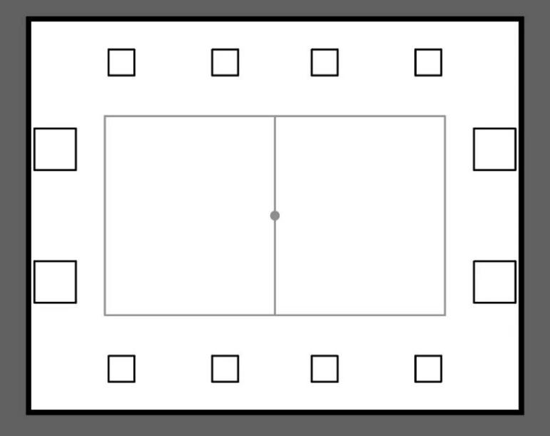
图2：比赛地图
起始区：赛场左右两边设置4个长250mm×宽250mm的方框区域，为双方机器人的起始区。
碉堡摆放区：地图上下8个长150mm×宽150mm的方框区域，为碉堡摆放区。
方块抢夺区：地图中间长2000mm×宽1200mm的方框区域，为方块抢夺区，中间分界线两边为各自领域，分界线中心圆点为方块初始位置
碉堡：碉堡分为底座和靶标、识别卡三部分。底座为长150mm×宽150mm×高150mm的立方体；靶标为高度150mm， 直径150mm，分布于底座的两侧，可前后90度摆动，其中一个靶标贴红色标签纸，另一个靶标贴蓝色便签纸。 底座中间为识别标签。
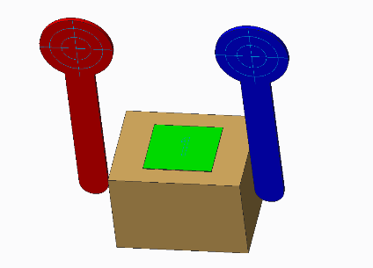
碉堡示意图

碉堡识别卡
方块：方块抢夺区正中心圆点处，放置一个长150mm×宽150mm×高150mm的黑色立方体为要抢夺的方块。
摄像头：场地正上方约2.5m高处安装1个USB接口有线的高清1080P摄像头。
主控器：赛场提供图像识别主控器，以300ms的频率对外提供赛场的所有设备坐标信息，机器人可通过wifi连接主控器获取赛场信息。
赛场环境：机器人比赛场地环境为冷光源、低照度、无磁场干扰。但由于一般赛场环境的不确定因素较多，例如，场地表面不平整，光照条件有变化等等。参赛队在设计机器人时应考虑各种应对措施。
4 机器人
4.1 器材要求
活动要求选手自行设计和构建机器人，所需材料均不限品牌厂家，不限数量品种，但不可使用水弹、BB弹等可能造成危险的装备。机器人要求现场进行组装调试，不可使用一体成型的机械结构部件，但可使用成型的机器人底盘。
4.2 设计要求
项目 | 要求
数量 | 2台机器人小车。其中小学组一台作为攻击车，一台为守卫车。初中和高中组2台均为攻击车。
规格 | 每台机器人（不含控制器）总重量初中和高中组不超2.0kg，小学组不超1.5kg，外形最大初始尺寸不超过长250mm×宽250mm×高200mm。竞技开始后，可伸展超出此尺寸。
传感器 | 数量不限。小学组的巡线部分可采用任意一种类型的传感器。
摄像头 | 该摄像头只对应小学组，限1个，只能安装在守卫车上。
电机 | 比赛只允许使用直流电机，数量不超2个。
遥控器 | 小学组可以使用遥控器，但需采用可编程的遥控器，遥控器的所有功能需由选手编程实现，有明显的可编程主控器，主控器和摇杆、按钮部分为可分离的形式。不可使用现成的带塑料外壳的遥控器。初中和高中组不可以使用遥控器。
通信 | 该通信只对应初中和高中组。机器人间的通信，机器人和控制台间的通信，可使用任意一种或多种无线通信模式，不可使用有线通信模式
电池 | 每台机器人输入额定电压不得超过 12 伏，不可有升压电路。选手须使用安全可靠电池，主办单位有权要求选手更换被认为不安全或有安全隐患的电池。
其他 | 1.自动机器人必须设计成只用一次操作（如按一个按钮或拨一个开关）就能启动。机器人的通/断开关必须在无需移动或抬起机器人的情况下可以触及。  2.机器人微控制器的指示灯也应可见，以便裁判或技术人员诊断机器人问题。  3.初中和高中组的机器人的最顶部需留出空间黏贴图像识别卡（15cm*15cm），在比赛过程中不可通过任何方式进行遮挡。
检录 | 选手第一轮进场竞技前，机器人必须散件入场，并通过全面检查，以确保符合相关规定。选手应对不符合规定的地方进行修整改进，方可参加竞技。

5.任务说明
活动任务分为机器人拼装、自动任务和手动竞技三大部分。
5.1 机器人拼装
选手在搭建区按照比赛任务和要求，在60分钟内完成2台机器人的拼装和调试。拼装调试时间结束后，将机器人放置在裁判指定的地方封存，直至第一场比赛前，选手不得触碰和调整机器人。在每场比赛结束后，选手允许维修调整机器人，自行保管。
5.2 机器人竞技
5.2.1小学组
总体情况：比赛总时间为5分钟。分为自动任务和手动竞技两部分，首先执行自动任务，守卫车出发，沿着黑线行走，沿途把非自身标识颜色的靶标利用小车上的武器进行推倒，把靶标打向自身队伍的标识颜色。随后回到启动区，进入手动任务。在手动任务中，两部车都作为攻击车，通过遥控控制，把非自身颜色的靶标打向自身颜色。
具体要求：
- 队伍标识：通过现场抽签，确定自身队伍的标识颜色（红色或蓝色）。
- 碉堡摆放：在比赛开始前，双方选手互相在对方区域的6个碉堡摆放区内随机摆放4个碉堡，并且按照两个蓝方，两个红方的形式，把靶标调整到正确的位置。
（3）自动任务比赛开始计时后，机器人应由蓝色方框启动区启动，守卫车出发，攻击车处于等待状态。守卫车沿着黑线行走，沿途把非自身颜色的靶标打向自身颜色，颜色识别只能使用摄像头进行识别。守卫车从启动区到达攻击车处后，需马上返回守卫车启动区，回程途中不允许再次对靶标进行击打等操作。无论任意一方的守卫车回到守卫车启动区，自动任务部分结束，裁判暂定计时，双方需立即停止所有机器人的任务并在启动区摆放好等待手动任务。
（4）手动任务比赛开始计时后，两部小车都作为攻击车，由选手通过遥控方式，通过目视的方式，在地图范围内把对方区域内的靶标打向自身的标识颜色。双方的攻击车不可互相攻击，也不可攻击对方的守卫车。
（5）机器人不能采用水弹、纸弹等危险方式攻击靶标，须使用工程机械结构等安全科学的方式，推倒或击倒靶标，机器人不可触碰碉堡底座，否则扣除相应分数。
（6）机器人在场内出现故障、推到等原因处于静止状态，允许选手搬离出场外维修，并从起动区再次进场重启，次数不限，计时不停。启动后的机器人如因速度过快或程序错误完全越出场地边界，或将所携带的物品抛出场地，该机器人和物品不得再回到场上。
5.2.2初中和高中组
总体情况：比赛总时间为3分钟。双方选手同时从启动区出发，将非自身标识颜色的靶标击倒和将中间的黑色方块推到己方所属区域。
具体要求如下：
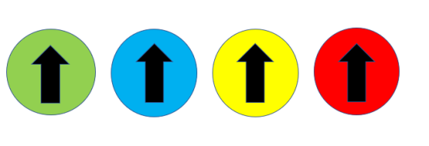
（1）队伍标识：通过现场抽签，确定自身队伍机器人小车前进方向的标识（红色、绿色或蓝色、黄色）。标识黏贴在机器人顶部的图标识别区域。箭头要求朝前机器人的前进方向，用于图像识别判断机器人当前的前进方向。

（2）碉堡摆放：
初中组：比赛开始前，裁判在碉堡区域摆放4个碉堡，上下碉堡区各放置2个，并且按照两个蓝方，两个红方的形式，随机把靶标调整到正确的位置。地图中间的方块抢夺区的正中心放置黑色方块
高中组：比赛开始前，裁判在碉堡区域摆放6个碉堡，上下碉堡区各放置3个，并且按照三个蓝方，三个红方的形式，随机把靶标调整到正确的位置。地图中间的方块抢夺区的正中心放置黑色方块。
- 任务比赛开始计时后，机器人应由启动区启动，根据赛场主机提供的坐标信息，控制机器人完成击打靶标任务。每个碉堡有红蓝两个颜色的靶标，分别对应 选手赛前抽签的标识颜色，选手需控制机器人，把非自身颜色的靶标击倒即可得分。
- 双方机器人允许互相攻击冲撞，全场随意走动，但不得触碰所有碉堡。如发生触碰障碍物，撞击对方碉堡导轨的，视作违规。 机器人不能采用水弹、纸弹等危险方式攻击靶标，须使用工程机械结构等安全科学的方式，推倒或击倒靶标，机器人不可触碰碉堡底座，否则扣除相应分数。
- 机器人在场内出现故障、推到等原因处于静止状态，允许选手搬离出场外维修，并从起动区再次进场重启，次数不限，计时不停。启动后的机器人如因速度过快或程序错误完全越出场地边界，或将所携带的物品抛出场地，该机器人和物品不得再回到场上。
- 机器人需通过wifi连接赛场主机的无线网络，获取由赛场主机提供的图像识别信息。
- 成绩奖励
  - 成绩计算
组别 | 小学组 | 初中和高中组
赛事 | 5分钟，平局不加时 | 3分钟，平局不加时
计分方式 | 1.自动任务结束，按照每个队伍自身靶标标识颜色进行计分，每个颜色1分。如为红方，地图区域内有6个靶标为红色，则得6分。  2.先完成自动任务的队伍，加3分。  3.手动任务结束，统计地图区域内靶标颜色，每个颜色得1分。  4.触碰到碉堡底座的，每触碰一次，扣除1分  5.把自动部分和手动部分得分数相加，得出总分。 | 1.比赛计时结束，按照每个队伍自身靶标标识颜色进行计分，每个颜色1分。如为红方，地图区域内有3个靶标为红色，则得3分。  2.比赛结束时，根据黑色方块所处的区域，区域所属方得5分。（根据黑色方块投影面积是否明显处于其中一方区域判断是否得分）。  3.触碰到碉堡底座的，每触碰一次，扣除0.5分

初赛结束后，根据参加队数量确定各组的第 1 名或者前 2 名进入决赛，决赛采用对阵式淘汰。原则上，总队数 40 支或以下，初赛分为 8 组，选取各组前 2名进入决赛；超过 40 支的，分为 16 组，选取各组第 1 名进入决赛。
6.2 表彰奖励：主办单位根据参赛队的初赛和决赛的成绩，评定一、二、三等奖，颁发奖牌证书。
7 比赛流程
7.1 搭建编程：搭建机器人与编程只能在准备区进行，时间为60分钟。参赛队的学生队员在检录后方能进入准备区，裁判员对参赛队携带的器材按照4.1的要求进行检查，并对参赛队伍携带的机器人控制器内程序清零。选手自行携带参赛器材，不得携带U盘、光盘和相机等存储器材。
7.2 赛前准备：准备上场时，队员拿取自己的机器人，在裁判员或者工作人员的带领下进入比赛区。在规定时间内未到场的参赛队将被视为弃权。2名学生队员上场后，将机器人放入启动区，站立在待命区附近。。
7.3 启动：裁判员确认参赛队已准备好后，将发出“5，4，3，2，1，开始”的倒计数启动口令。倒计时结束后，双方选手通过控制台一键启动整个比赛进程。
在“开始”命令前启动机器人将被视为“早启动”，视为违规。机器人一旦启动，就只能受自带的控制器中的程序控制，队员不得接触机器人（重试、维修除外）。
启动后的机器人不得故意分离出部件或把机械零件掉在场上。偶然脱落的机器人零部件，由裁判员随时清出场地。为了策略的需要而分离部件是犯规行为。
7.4 重试： 机器人在运行中如果出现故障，参赛队员可以向裁判员申请维修及重试。裁判员同意重试后，场地状态保持不变，队员可将机器人搬回启动区，重新启动，次数不限，计时不停。
7.5 比赛结束：比赛时间结束，或决出胜负，亦或选手举手示意不准备继续比赛时，裁判员停止计时，结束比赛。此时，选手应立即关断机器人的电源外，不得与场上的机器人或任何物品接触。裁判员记录场上状态，填写记分表。参赛队员应确认自己的得分，将机器人搬回准备区。
8 违规
8.1 每支队伍每轮竞技允许第1次机器人“早启动”，第2次再犯如是初赛该轮成绩判负，决赛则直接淘汰。
8.2比赛开始后，选手如有未经裁判允许，接触或破坏场内物品或者机器人，第一次将受到警告，第二次再犯如是初赛该轮成绩判负，决赛则直接淘汰。
8.3辅导老师或家长存在口授选手影响互动的指引，或亲手参与搭建任务，亦或触碰、修复作品等行为的，初赛该轮成绩判负，决赛时直接淘汰。
8.4启动后的机器人不得为了策略的需要，故意分离部件或掉落零件在场地上，这属于犯规行为，由裁判确定给予警告、初赛该轮成绩判负、决赛直接淘汰，乃至取消活动资格等处理，犯规分离或掉落的零件由裁判即时清理出场。
8.5 选手不听从裁判员指令的，将视情况轻重，由裁判确定给予警告、初赛该轮成绩判负、决赛直接淘汰，乃至取消活动资格等处理。
8.6 选手所携带的手机和电子手表等通信工具没有处在关机状态的，则属犯规行为,视情节严重程度，由裁判处于警告、该轮成绩为0分，乃至取消比赛资格等处理。
9 其它
9.1 本规则由广东省科协事业发展中心（广东科学馆）制定，对规则中未说明事项以及有争议事项，拥有最后权和决定权。广州市多边形部落科技有限公司团队参与规则的草拟、测试和调整。
9.2 本规则是裁判实施工作的依据，规则没有明确说明的事项，以裁判长现场公布为准。裁判不复查重放的活动录像，如有裁决异议，由其中一名选手在竞技结束后立刻向裁判长提出。
9.3 本规则坚持青少年科技教育公益性和资源共建共享的原则，公开免费供下载使用，不作商业用途。在使用该规则开展活动时，亦不得损害规则制定方的有关权益。

使命召唤成绩记录表

赛 事 | 小组赛○ 1/8决赛○ 1/4决赛○  半决赛○ 3、4名赛○ 冠亚军决赛○
场 次
 | 红方 | 蓝方
碉堡靶标
放倒个数
方块所属
碰撞扣分
总得分
队员签名
裁判签名 | 当值裁判： | 项目裁判长：

使命召唤成绩统计表

使命召唤成绩统计表(小组赛)
小组赛组别 |  |  | 组（A/B/C/D.....）
小组编号（A1/A2/A3......） | 1轮成绩 | 2轮成绩 |  | 3轮成绩 | 4轮成绩 | 5轮成绩
总计

